# **Промышленная швейная машина челночного стежка с автоматикой вспомогательных приемов**

# **Jack JK-A2S-4CHZ-M**

Инструкция по эксплуатации

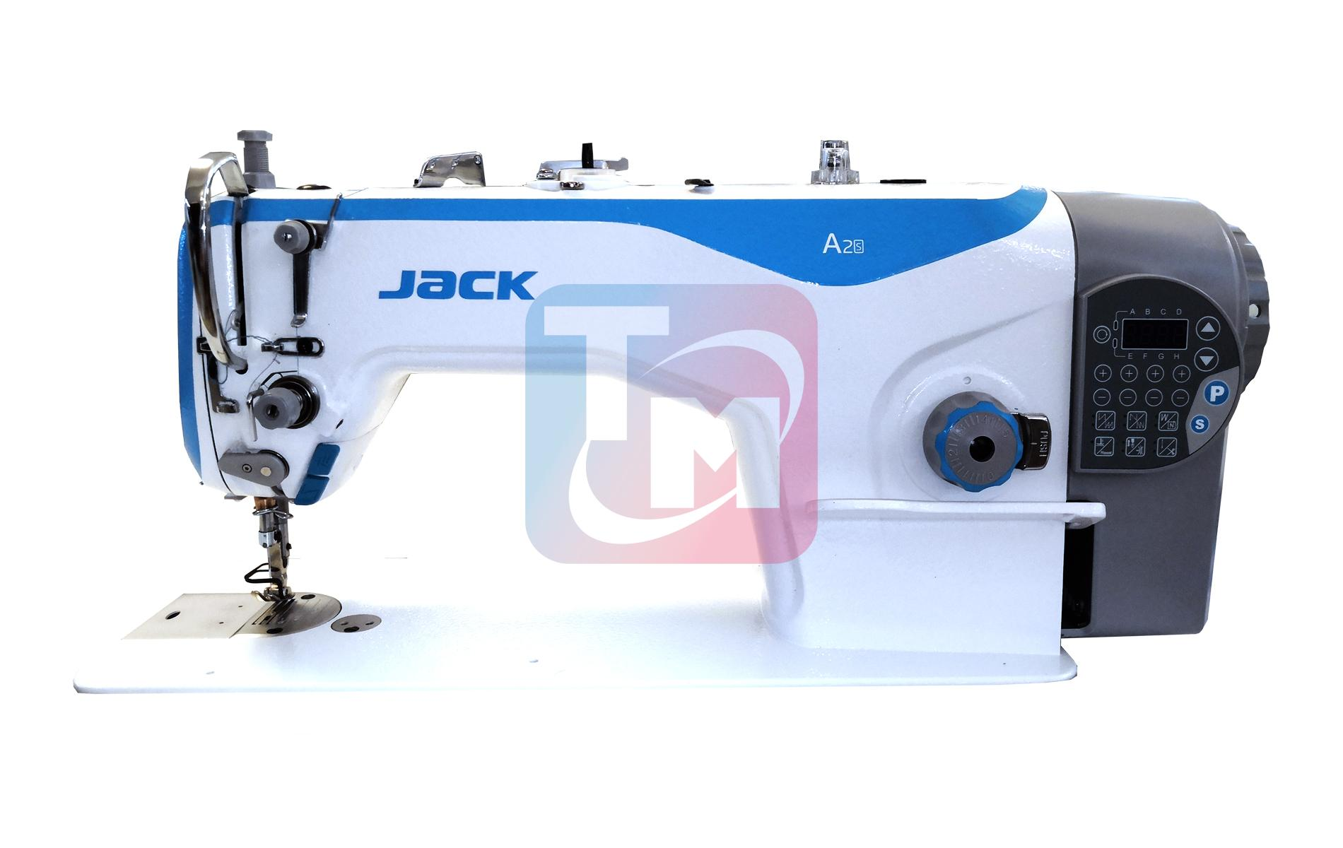



**Характеристики**

Машина **Jack JK-А2S-4CHZ-M** предназначена для шитья текстильных материалов двухниточной челночной строчки. **Jack JK-А2S-4CHZ-M** выполняет в автоматическом режиме вспомогательные приемы шитья и имеет голосовое сопровождение настройки режимов.

|  |  |
| --- | --- |
|  | **Jack JK-А2S-4CHZ-M** |
| **Скорость** | **4000 об/мин** |
| **Максимальный стежок** | **5 мм** |
| **Игла** | **DBx1#11-#18(#14)** |
| **Подъем лапки** | **5-12 мм** |
| **Марка масла** | **New Defrix Oil No.10** |
| **Уровень шума** | **L<83 dB(A) при 4000 об/мин** |

**Содержание**

1. Правила безопасности
2. Подготовка к работе
3. Смазка
4. Заправка нити в машину
5. Настройка натяжение нити
6. Настройка высоты иглодержателя
7. Регулировка давления нажатия на переднюю часть педали
8. Регулировка высоты подъема лапки
9. Причины неисправностей и их устранение
10. Инструкция по установке
11. Требования и условия эксплуатации оборудования
12. Тара и упаковка
13. Указание по выводу из эксплуатации и утилизации
14. **Правила безопасности**
    1. **Предупредительные знаки в инструкции**

Внимательно читайте эту инструкцию и обращайте внимание на значки; это позволит вам использовать машину без вреда для себя и окружающих. Смысл значков объясняется ниже.

|  |  |
| --- | --- |
| C:\Users\IT\Desktop\Инструкция\Картинки\Внимание !.jpg | Так выделяются инструкции, несоблюдение которых может привести к поломке машины и порче окружающих её предметов |
| C:\Users\IT\Desktop\Инструкция\Картинки\рука.jpg | Треугольный значок призван привлечь ваше внимание. Символ, заключённый в треугольник, указывает характер предосторожности, которую необходимо принять. (Например, означает «возможна травма».) |
| C:\Users\IT\Desktop\Инструкция\Картинки\Не делать.jpg | Этот значок помечает то, что вы не должны делать. |
| C:\Users\IT\Desktop\Инструкция\Картинки\земля.jpg | Черный круг указывает вам на то, что вы должны сделать. Символ, находящийся в черном круге, указывает характер действия. (Например, здесь показано, что машину надо заземлить.) |

* 1. **Меры предосторожности**

1. Чтобы избежать возможных травм, при включении машины держите руки подальше от иглы.
2. Ни в коем случае, не вставляйте пальцы в крышку приемника нити, пока машина работает.
3. Обязательно выключите питания, прежде чем наклонять головку станка или снять V-образный ремень.
4. Выключайте питание каждый раз, когда оператор (швея) покидает рабочее место.
5. Во время работы будьте осторожны, чтобы ни ваша голова и руки, не кого-либо еще (другого человека) не приблизились к маховику. В рабочей зоне не должно быть ничего лишнего.
6. Если на вашей машине установлены крышка на ремень и защита пальцев, то нельзя эксплуатировать машину без них.
7. Не мойте голову машины при включенном электропитании.
8. **Подготовка к работе**

**2.1 Перед работой**

1. Никогда не включайте машину, если масляный поддон не заполнен маслом.
2. После включения машины проверьте направление вращения двигателя. Чтобы это сделать, поверните маховик рукой, опустите иглу вниз, и включите кнопку питания. Наблюдайте за маховиком (маховик должен вращаться против часовой стрелки).
3. Убедитесь, что напряжение и фаза (однофазные или трехфазные) выставлены правильно. Проверьте показатели и сравните их с показателями на заводской табличке двигателя.

**2.2 Установка масляного поддона**

1. Сначала установите держатель и подушку масляного поддона в четыре угла, а затем установите поддон на подставку и стол. Как показано на рисунках 1,2,3,4 убедитесь, что два держателя направленны на оператора во время установки, а две подушки масляного поддона находятся сбоку. Они должны быть соединены с крючком головки машины.
2. Поставьте голову машины на стол, и соедините их с помощью крючка. Вставьте соединительный крюк головки машины в отверстие основания, после убедитесь, что соединительный крюк вошел в основание головки, как это показано на рисунке.

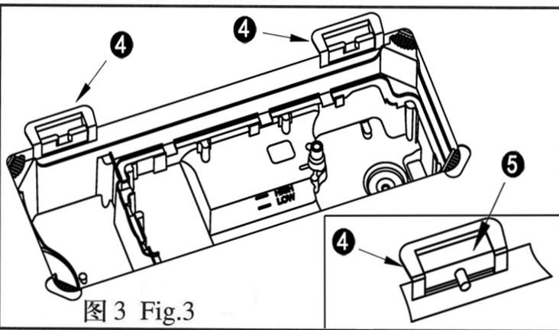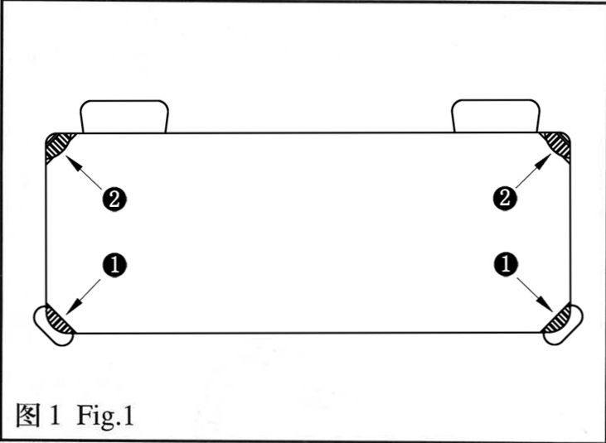

Рис. 3

Рис. 1

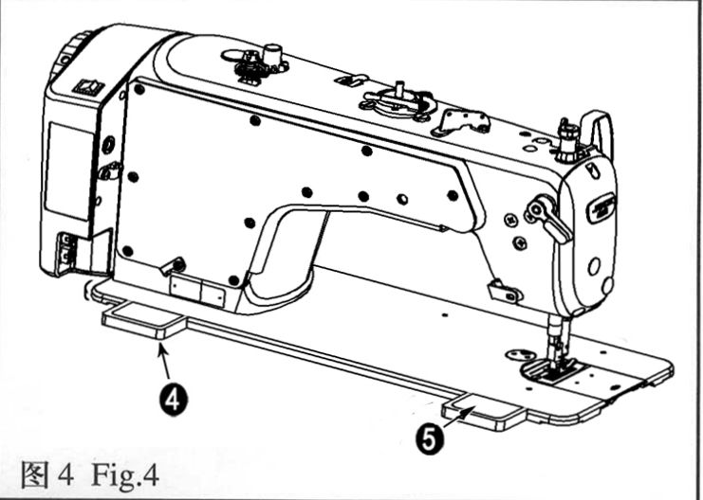

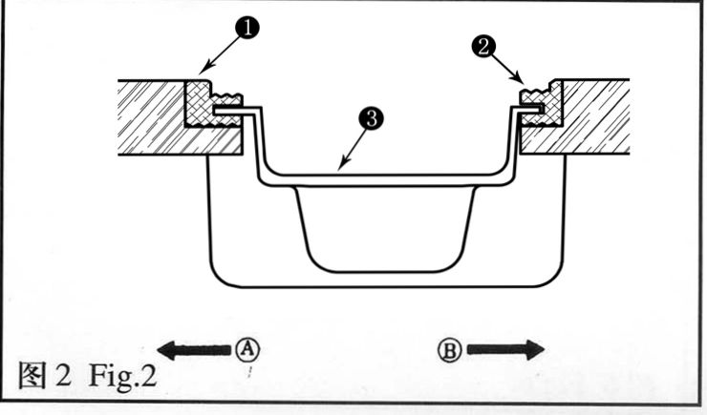

Рис. 4

Рис. 2

1. **Смазка**

|  |  |
| --- | --- |
| C:\Users\IT\Desktop\Инструкция\Картинки\Не делать.jpg | Смазочные масла, используемые в швейной промышленности, могут приводить к аллергическим явлениям у обслуживающего персонала. При выполнении смазки необходимо соблюдать правила личной гигиены и промышленной санитарии. |
|  |  |

* 1. **Информация о масле дана в таблице технических характеристик машины.**

Перед включением машины:

1. Залейте масло в поддон до отметки High A .
2. Если уровень масла станет меньше этой отметки, в процессе эксплуатации машины, то долейте масло до необходимого уровня.
3. После заливки масла и включения машины вы увидите брызги масла на маслоотражающем колпачке. Это значит, что уровень смазки достаточен.
4. Обратите внимание, что количество брызгового масла не связано с количеством смазочного масла.

**Внимание!!!**

Если вы впервые управляете машиной после установки или после длительного периода неиспользования, то необходимо запустить машину на 1800 - 2200 об/мин и дать ей поработать около 10 минут.

Количество масла, подаваемого на детали под боковой крышкой головки машины, регулируется в соответствии рисунком 6.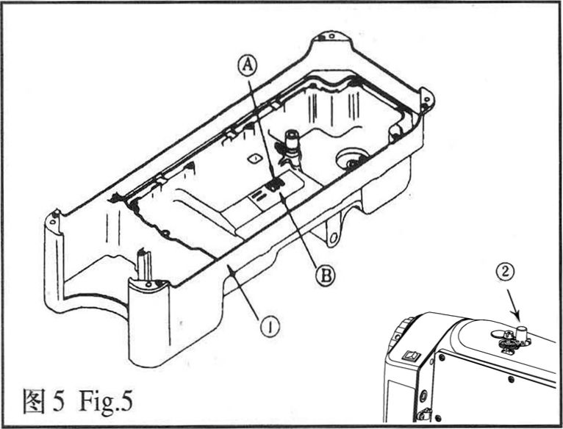

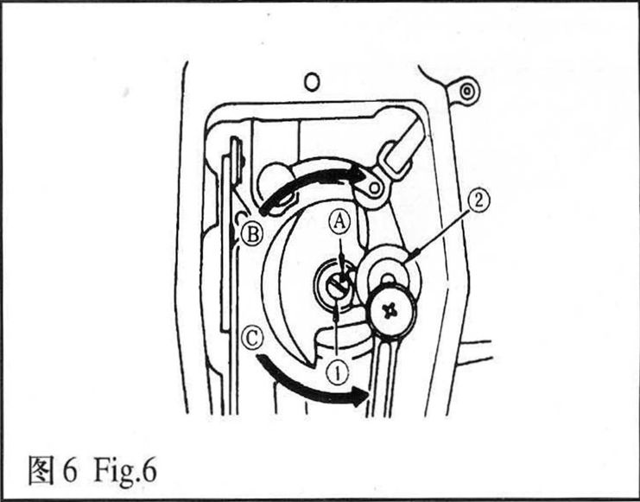

Рис. 6

Рис. 5

1. **Заправка нити в машину**

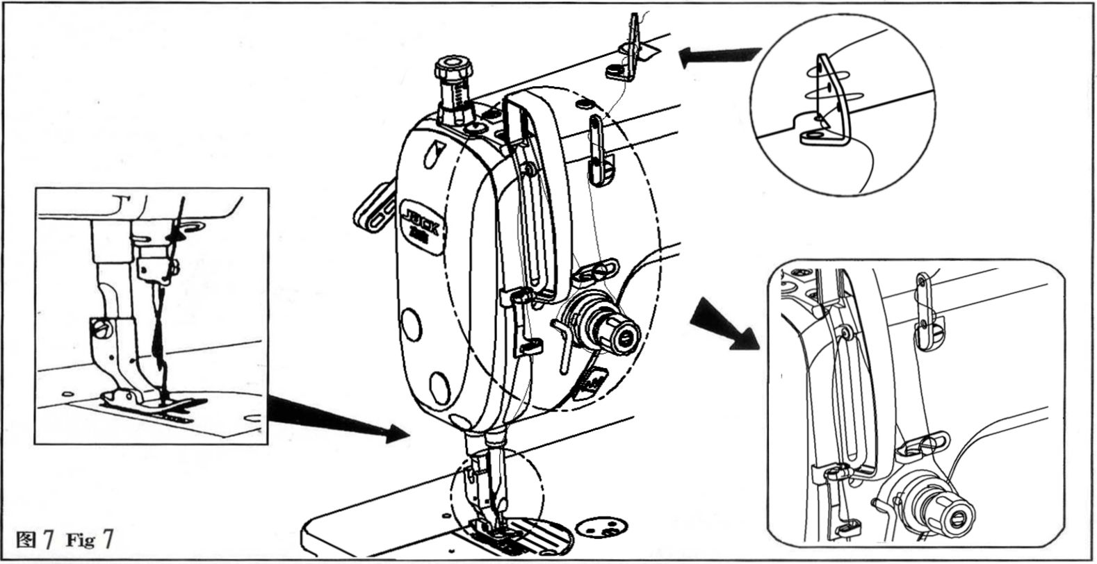**Заправка верхней нити производится в соответствии с рисунком 7**

Рис. 7

**Заправка нижней нити производится в соответствии с рисунком 8**

|  |  |
| --- | --- |
| C:\Users\IT\Desktop\Инструкция\Картинки\рука.jpg | Перед тем, как вынимать шпульный колпачок, выключите машину, иначе она может внезапно заработать при случайном нажатии на педаль, что может привести к травме. |

1. Пропустите нитку через отверстие для нити А и вытяните ее в направлении В.

Таким образом, нитка должна пройти под пружиной натяжения нитки и выйти из прорези В.

2. Проверьте, чтобы шпулька вращалась в направлении, указанном стрелкой, когда нитка вытягивается

в направлении С

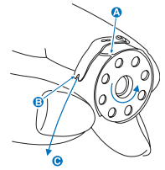

Рис. 8

1. **Регулирование натяжения нити**

**Регулировка натяжения нити иглы (рис 9).**

1） Отрегулируйте натяжение игольной нити с помощью гайки ① отрегулируйте натяжение в соответствии с характеристиками шитья.

2） Если вы поворачиваете гайку ① по часовой стрелке (в направлении A), натяжение нити увеличивается.

3） Если вы поворачиваете гайку ① против часовой стрелки (в направлении B), натяжение будет уменьшаться.

**Регулировка натяжения нити шпульки (рис 9).**

1） Если вы поворачиваете винт регулировки натяжения ② по часовой стрелке (в направлении C), натяжение нити шпульки будет увеличиваться.

2） Если вы поворачиваете винт © против часовой стрелки (в направлении D). натяжение нити шпульки будет уменьшаться.

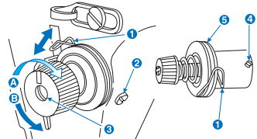

Рис. 9

1. При шитье тяжелых тканей, переместите направитель нитки 1 влево (рис. 10) в направлении А, чтобы увеличить длину вытягиваемой нитки рычагом нитепритягивателя.

2. При шитье тонких тканей, переместите направитель нитки 1 вправо в направлении В, чтобы уменьшить длину вытягиваемой нитки рычагом нитепритягивателя.

3. Как правило, направитель нитки 1 должен находиться в положении, когда выгравированная линия С, на направителе, совпадает с центром винта

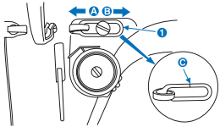

Рис. 10

**6. Настройка высоты иглодержателя**

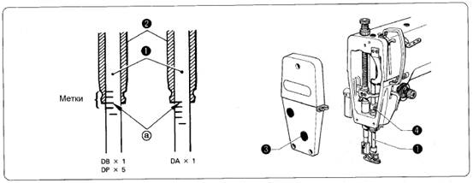

Рис. 11

Метка "а", которая является второй, если считать от нижнего края игловодителя (1) (четвертой снизу, если используется игла DAxl), должна быть совмещена с нижним краем кольца игловодителя (D)(2) как показано на рисунке, когда игловодителя (1) находиться в своем самом нижнем положении.

1. Поворотом махового колеса опустите игловодителя (1) в самое нижнее положение.

2. Снимите масляный колпачок (3).

3. Ослабьте винт (4) и сдвиньте игловодитель(1) вверх или вниз, чтобы установить его в нужное положение.

4. Надежно затяните винт (4).

5. Верните на место масляный колпачок (3).

Установка игловодителя под другие типы игл показана на рисунке 11

**6.1 Настройка синхронной работы иглы и вращающегося фиксатора шпульного колпачка**

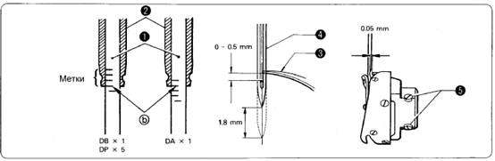

Рис. 12

Наконечник вращающегося фиксатора (3) должен быть выронен с центром иглы (4) когда иглодержатель (1) поднимается из своего самого нижнего положения в положение, при котором метка "b", расположенная снизу иглодержателя (1) (третья снизу метка, если используется игла DAxl), совмещается с нижним краем кольца иглодержателя (D) (2), как показано на рисунке.

1. Поворотом махового колеса поднимите иглодержатель (1) из своего самого нижнего  
положения в положение, при котором метка "Ь" совмещается с нижним краем кольца  
иглодержателя (D) (2), как показано на рисунке. (Игла должна подняться на 1,8 мм и  
расстояние между игольным ушком и носик челнока должно быть в пределах 1-1,5 мм.)

2. Ослабьте фиксирующий винт (5) и выровняйте носик челнока (3) с  
центром иглы (4). Расстояние между носик челнока (3) и иглой (4)  
должно быть примерно 0,05 мм.

3. Надежно затяните фиксирующий винт (5) транспортера вверх или вниз.

4. Затяните винт (2).

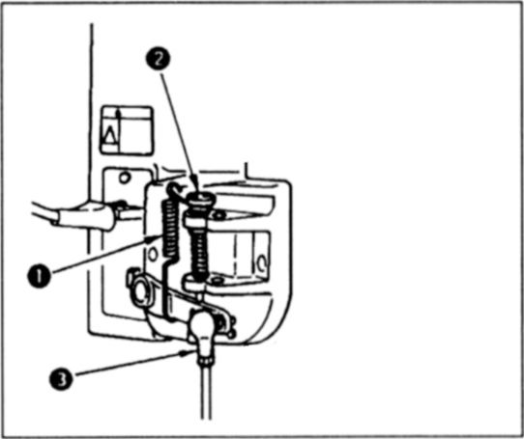**7. Регулировка давления нажатия на переднюю часть педали.**

Это давление можно поменять, изменив установочное положение пружины регулировки давления педали 1.

Давление уменьшается, когда вы затягиваете пружину с левой стороны.

Давление увеличивается, когда вы затягиваете пружину с правой стороны

Регулировка давления, необходимого для нажатия на заднюю часть педали. Это давление можно регулировать с помощью винта регулятора 2

Давление увеличивается при повороте винта регулятора.

Давление уменьшается, когда вы поворачиваете винт.

Рис. 13

**8. Регулировка высоты подъема лапки**

Стандартная высота прижимной лапки, поднятая с помощью коленного подъемника, составляет 10 мм. Вы можете отрегулировать подъем прижимной лапки до 13 мм с помощью регулировочного винта подтяжки - 1. Рис 14

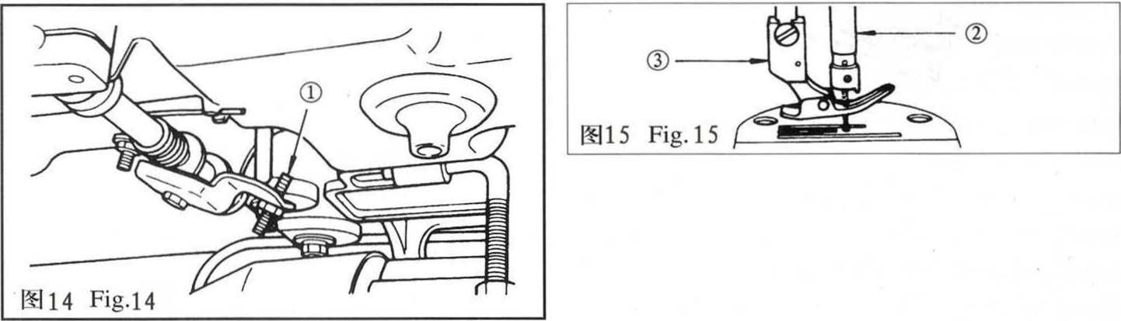

Рис. 14

Когда вы отрегулировали подъем прижимной лапки до 10 мм, убедитесь, что нижний конец игловодителя 2 в самом нижнем положении не касается прижимной лапки -3. Рис. 15



Рис. 15

**9. Причины неисправностей и их устранение**

|  |  |  |
| --- | --- | --- |
| Неисправность | Причина | Устранение |
| 1. Обрыв ниток | 1. Некачественные нитки: недостаточной крепости, неровные, с узелками. | Сменить катушку с нитками. |
| 1. Слишком большое натяжение ниток. | Ослабить натяжение соответствующей нитки. |
| 1. Некачественная игла с плохо располированным ушком, с заусеницами в желобках. | Сменить иглу. |
| 1. Отверстие под иглу в игольной пластинке разболталось, имеет неровню поверхность, заусеницы разубрины. | Сменить игольную пластинку, если нельзя исправить изношенное отверстие располировкой. |
| 1. Негладкие места прохождения ниток с зазубринами, заусеницами, царапинами. | Заполировать или заменить соответствующие изношенные детали новыми. |
| 1. Неправильная заправка верхней нитки. | Проверить заправку верхней нитки. Сменить иглу. |
| 1. Пропуски стежков | 1. Тупая или погнутая игла. | Сменить иглу. |
| 1. Игла слишком тонка для выбранной нитки и нитка не свободно проходит через ушко. | Сменить иглу. |
| 1. Неправильная установка иглы по челноку | Точно соблюдать порядок и все требования установки игловодителя и челнока. |
| 1. Поломка иглы | 1. Неправильный выбор иглы | Нельзя шить слишком тонкой иглой толстые материалы и прошивать толстые швы. |
| 1. Неправильное шитье. | Во время шитья не тянуть материал рукой: подача обеспечивается машиной. |
| 1. Неравномерная подача | 1. Затупились зубцы у зубчатой рейки (двигателя ткани). | Замена изношенных деталей. |
| 1. Износилась рабочая поверхность нажимной лапки. | Замена изношенных деталей. |
| 1. Нагревание челнока | 1. Недостаточное поступление смазки к челноку. | Увеличить приток смазки к челноку. Сменить загрязнившиеся фитили. |

**10.Инструкция по установке**

* 1. **Спецификация**

|  |  |  |  |
| --- | --- | --- | --- |
| Тип | АНЕ59 | Рекомендуемое напряжение | AC 220 ±20%V |
| Частота питания | 50Hz/60Hz | Максимальная мощность | 550W |

* 1. **Подключение разъемов интерфейса**

Педали и голова устройства подключаются к соответствующему положению в задней части контроллера, как показано на рисунке 16. Проверьте, надежно ли вставлена вилка.



Рис.16 Схема гнезда контроллера

①Разъём для педалей;

② Разъем подъемника;

③ Разъём головы машины.

 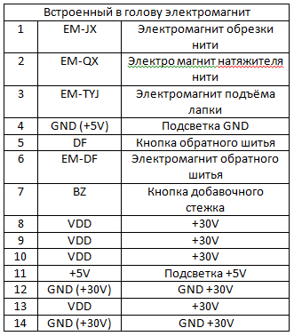

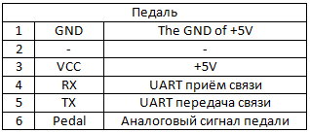

Рис. 17. Интерфейс контроллера.

## **. Подключение и заземление**

Квалифицированный инженер-электрик, должен подготовить проект заземления системы. Перед включением машины, её использованием, вы должны убедиться, что розетка на входе переменного тока надежно заземлена.



**Все линии электропередач, сигнальные линии, линии заземления и проводка не должны накладываться на другие объекты или чрезмерно искажаться, чтобы обеспечить безопасность использования!**

# 

# **10.4 Панель управления**

## **Инструкция по эксплуатации панели управления.**

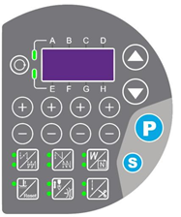

Панель управления

|  |  |  |  |
| --- | --- | --- | --- |
| **N** | **Клавиша** | **Наименование** | **Функции** |
| 1 |  | Параметры настроек | Вход в систему настроек |
| 2 |  | Просмотр и сохранение | Просмотр и сохранение выбранных параметров настроек |
| 3 |  | Увеличение скорости | Увеличение начальной скорости |
| 4 |  | Понижение скорости | Уменьшение начальной скорости |
| 5 |  | Повышение | 1、добавить (увеличить)  2、добавить (увеличить) |
| 6 |  | Понижение | 1、убавить (уменьшить)  2、убавить (уменьшить) |
| 7 |  | Переключатель дисплея | Переключение между сегментами ABCD и EFGH на дисплее блока управления |
| 8 |  | Начальная закрепка | Усиление стежка(A-B)  Одинарный или двойной стежок перед шитьём |
| 9 |  | Конечная закрепка | Усиление стежка(C-D)  Одинарный или двойной стежок в конце шитья |
| 10 |  | W-образная закрепка / постоянное шитьё с указанным количеством сегментов | Короткое нажатие клавиши включает функцию W-образной закрепки  Долгое нажатие клавиши включает режим шитья с указанным количеством сегментов |
| 11 |  | Прижимная лапка/возврат к заводским настройкам | Короткое нажатие клавиши включает автоматический подъём лапки /долгое нажатие (3 сек) активизирует возврат к заводским настройкам |
| 12 |  | Свободный стежок/ обрезка нити | Короткое нажатие включает функцию свободного стежка / долгое нажатие включают или отключает функцию автоматической обрезки нити |
| 13 |  | Позиционер иглы/натяжитель нити | Настройки позиционера иглы  Включение и отключение натяжение нити в зависимости от позиции иглы. |

**10.5 Вход в пользовательские настройки и сохранение**

Удерживайте клавишу  долгим нажатием и затем произведите короткое нажатие клавиши  чтобы зайти в параметры настроек. Клавиши  и  меняют установленные параметры. Если параметры не изменились, с помощью клавиши  вернитесь назад, если параметры изменены успешно, нажмите и удерживайте клавишу  и вернитесь в главное меню. Нажмите клавишу  чтобы выйти из параметров настройки.

**10.6 Регулировка скорости**

Нажмите клавишу  или  чтобы изменить скорость.

**10.7 Заводские настройки**

Нажмите клавишу  и удерживайте 3 сек. для возврата к заводским настройкам.

**10.8 Изменение числовых параметров на дисплее и сохранение**

Нажмите клавишу  и клавишу  на дисплее появятся числа, используйте клавишу  или  для изменения чисел на дисплее，нажмите  чтобы зайти в установленные числовые параметры на дисплее, нажмите клавишу  снова чтобы вернуться к исходным числовым показателям (если на дисплее указаны числа 24、25、26、28, нажмите клавишу  чтобы на экране появились установленные параметры, затем нажмите  чтобы сохранить текущие параметры, надпись «ОК» означает успешное сохранение. Коротким нажатием клавиши  обеспечивает выход из настроек.

**Примечание:** чтобы настроить позиционер иглы, зайдите параметр 24 и отрегулируете моховик вручную, чтобы изменить позицию игловодителя, затем нажмите  чтобы проверить параметр, затем долгим нажатием на  позиционер иглы сохранится согласно заданному параметру, нажмите  чтобы выйти из режима настроек.

**10.5 Список системных настроек**

**Режим параметров**

|  |  |  |  |
| --- | --- | --- | --- |
| **NO.** | **диапазон** | **по умолчанию** | **описание** |
| P 00 | 100-800 | 200 | Начальная скорость |
| P0 1 | 200~5000 | 3500 | Максимальная скорость шитья (максимальная скорость) |
| P0 3 | 0/1 | 0 | Позиционер иглы  (0: игла вверху; 1: игла внизу) |
| P 04 | 200~2200 | 1800 | Скорость выполнения начальной закрепки |
| P 05 | 200~2200 | 1800 | Скорость выполнения конечной закрепки |
| P 06 | 200~2200 | 1800 | Скорость выполнения W-образной закрепки |
| P 09 | 1 | 0-1 | Плавный старт шитья (0:выключено ; 1: включено) |
| P1 5 | 0-2 | 0 | Режим коррекции строчки 0: непрерывный；1: полустежок；2: единый стежок |
| P1 7 | 0~9999 | 3000 | Автоматическая установка чувствительности прижимной лапки (между максимальным и минимальным значениями параметра 02C) |
| P1 8 | 1~120 | 27 | Баланс стежка для начала обратного прикрепления No.1 (Потяните компенсацию) |
| P1 9 | 1~120 | 18 | Баланс стежка для возврата назад No.2 (Освобождение от компенсации) |
| P 24 | 0~1024 | 150 | Точка обрезки педали |
| P 25 | 1~70 | 24 | Расстояние от стежка до конца кромки №1 |
| P 26 | 1~70 | 20 | Расстояние от стежка до конца кромки №2 |
| P2 7 | 0~9999 | 0 | Автоматический подъем лапки через определенное время |
| P3 0 | 0~31 | 0 | Работа двигателя: 0: нормальная работа 1-31: управление крутящим моментом |
| P3 1 | 10~60 | 20 | Обрезка по завершению (после работы) |
| P 45 | 1~10 | 1 | Обратный стежок и подъема лапки в начале работы. |
| P 46 | 1~10 | 1 | Обратный стежок и подъем лапки по завершению |
| P4 7 | 200~360 | 360 | После обрезки нити (возврат к функции обрезки нити) |
| P 49 | 100~500 | 250 | Скорость обрезки |
| P 50 | 100~500 | 150 | Максимальное время электромагнитного подъема лапки |
| P5 1 | 1~10 | 1 | Электромагнит подъема лапки во время цикла |
| P 52 | 0~800 | 200 | Задержки запуска при нажатии нижнего колонтитула |
| P5 3 | 0/1 | 1 | Функция подъема лапки выбор  0: не активна 1: активна |
| P 54 | 1~10 | 1 | Электромагнит подъема лапки во время закрытия цикла. |
| P 56 | 0/1 | 1 | Положение иглы после включения питания：  0: не активно 1: активно |
| P5 7 | 0~600 | 0 | Защита от подъема прижимной лапки – 100 мс |
| P 60 | 200~5000 | 3000 | Максимальная скорость шитья (автоматически установленная скорость) |
| Р 63 | 0 | 0 | Специальные режимы:  0: нормальный режим  1: режим простого шитья  2: измерение начального угла двигателя (не снимайте ремень)  3: Автоматическая установка шкива (синхронизатор и ремень не удаляются)  4: Автоматический тестовый модуль 1 (он имеет позиционер иглы для автоматического тестирования, запуска и остановки). |
| P 66 | 2 | 2 | 2 определения функции входа (функция предохранителя челночного стежка) |
| P 68 | 0~5000 | 3500 | Максимальная скорость работы головы машины |
| P7 1 | 0~50 | 0 | Регулировка замедления, меньшие значения и более быстрая скорость (время запуска) |
| P7 6 | 1~500 | 70 | Время полного выключения электромагнитного генератора. |
| P7 8 | 10~359 | 120 | Начальный угол |
| P7 9 | 11~359 | 318 | Конечный угол |

**Режимы на экране**

|  |  |  |  |
| --- | --- | --- | --- |
| **No.** | **Описание** | **No.** | **Описание** |
| 01 0 | Количество стежков | 0 2 4 | Угол машины |
| 01 1 | Счетчик швейных изделий | 0 25 | Напряжение при нажатии на педаль |
| 01 2 | Количество стежков за цикл шитья | 0 26 | Соотношение между мотором и машиной |
| 01 3 | Положение кодировщика | 02 7 | Время работы двигателя |
| 0 20 | Постоянное напряжение | 0 28 | Напряжение выборки взаимодействия |
| 02 1 | Скорость машины | 0 29 | Облегченная версия |
| 0 22 | Фазовый ток | 03 0-0 3 7 | История кодов ошибок |
| 02 3 | Начальное значение электрического угола |  |  |

**Предупреждающее сообщение**

|  |  |  |
| --- | --- | --- |
| **Код аварийного сигнала** | **Описание** | **Корректировка** |
| ALR-2 | Подсчет стежков | Счетчик достигает предела. Нажмите клавишу, чтобы сбросить счетчик. |
| ALR-3 | Подсчет стежков для сшивания | Счетчик достигает предела. Нажмите клавишу, чтобы сбросить счетчик. |
| A-UP | Сигнал аварийного выключения | Настройте машину на правильное положение |

**Режимы ошибок**

В случае возникновения кода ошибки в первую очередь проверьте:

1.Убедитесь в правильности подключения машины;

2.Перезагрузите основные настройки и повторите попытку.

|  |  |  |  |  |
| --- | --- | --- | --- | --- |
| **Код ошибки** | **Описание** | **Решение** | | |
| Err- 0 1 | Аппаратная перегрузка напряжения | Выключите питание и перезапустите его через 30 секунд. Если контроллер все еще не работает, замените его и сообщите изготовителю. | | |
| Err- 0 2 | Перегрузка напряжения |
| Err- 0 3 | Низкое напряжение | Проверьте сетевое напряжение и стабилизируйте его | |  |
| Err- 0 4 | Перегрев когда машина выключена | Отключите питание контроллера и проверьте, слишком ли высокое входное напряжение (выше 264 V). Если да, перезапустите контроллер, когда возобновится нормальное напряжение. Если контроллер все еще не работает при нормальном напряжении, замените контроллер и сообщите изготовителю. | | |
| Err- 0 5 | Превышение напряжения при работе |
| Err- 0 6 | Короткое замыкание | Выньте вилку. Если ошибка не пропала, замените блок управления |  | |
| Err- 0 7 | Ошибка измерения  тока двигателя | Выключите питание системы, перезапустите через 30 секунд, чтобы убедиться, что он работает хорошо. Если такой сбой происходит часто, обратитесь за технической поддержкой. | | |
| Err- 0 8 | Двигатель заблокирован | * Устранить медленное вращение швейной машины * Заменить кодировщик - Заменить двигатель | | |
| Err- 0 9 | Неисправность тормозного контура | Проверьте пробку тормозного резистора на электрической плате. Замените блок управления | | |
| Err- 1 0 | Ошибка связи | Проверьте подключение. Замените блок управления. | | |
| Err- 1 1 | Неисправность позиционера иглы машины | Проверьте, линию соединения между синхронизатором и контроллером головки машины, восстановите его и перезапустите систему. Если он все еще не работает, замените контроллер и сообщите изготовителю. | | |
| Err- 1 2 | Неисправность  электроугла двигателя | - Попробуйте 2 - 3 раза после отключения питания  - если он все еще не работает, замените контроллер и сообщите изготовителю. | | |
| Err- 1 3 | Сбой двигателя | Выключите питание системы, проверьте, не отсоединен ли винт датчика электродвигателя или нет, восстановите его и перезапустите систему. Если он все еще не работает, замените контроллер и сообщите изготовителю. | | |
| Err- 1 4 | Ошибка DSP чтения/ записи EEPROM | Выключите питание системы, перезапустите систему через 30 секунд, если она все еще не работает, замените контроллер и сообщите изготовителю. | | |
| Err- 1 5 | Защита двигателя от перегрузки |
| Err- 1 6 | Возврат двигателя |
| Err- 1 7 | Сбой чтения / записи HMI в EEPROM |
| Err- 1 8 | Перегрузка двигателя |
| Er r- 23 | Шейный двигатель заблокировал сбой датчика | * Устранить медленное движение в машине * Заменить кодировщик - Заменить двигатель | | |

# **10.6 Регулировка чувствительности педали**

Педаль начинает перемещаться из исходного положения **1** (параметр 75), где двигатель останавливается, замедленное движение с низкой скорости – положение **2** (параметры 72+75). Продолжает ускоренную работу – положение **3**. Двигатель начинает ускоряться до максимальной скорости – положение **4.** Когда педаль возвращается в положение подъемника – **5**, прижимная лапка поднимается. При дальнейшем движении педали, в положение **6**, происходит обрезка нити. Регулируя соответствующие параметры, швея может настроить правильную реакцию педали, согласнов своей личной привычке.

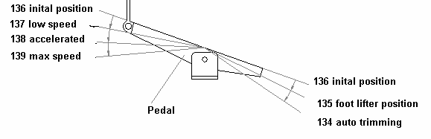

Исходное положение **1**

Низкая скорость **2**

Ускорение **3**

Максимальная скорость **4**

Положение 1

Подъём лапки 5

**Педаль**

Обрезка нити 6

# **Таблица кодов ошибок**

|  |  |  |
| --- | --- | --- |
| Код ошибки | Причины | Решения |
| 0F | Машина находится в режиме ожидания около 30 минут, после переходит в спящий режим; напряжение  слишком мало. | Нажмите «+» или «-», чтобы разбудить машину; если  все еще показывает «OF», проверьте напряжение. |
| E1 | Двигатель завис.  Вилка двигателя ослаблена или падает | Мотор слишком долго находится в рабочем состоянии. Перезапустите машину через несколько минут;  Проверьте, не слишком ли тяжелая ткань; Проверьте уровень машинного масла; |
| E2 | Неисправен контроллер двигателя | 1. Обычно эта проблема возникает потому что машина слишком много находится в рабочем режиме. Если перезапуск не дает результата, свяжитесь с механиками. |
| E4 | Положение иглы не нормально | Проверьте, правильно ли подключена вилка, не сломан ли кабель. Возможно вилка отсоединена. |
| E5 | Позиционер иглы работает не правильно | Проверьте хорошо ли подключен разъем.  нажмите «-» на 3  секунды, чтобы отключить функцию. |
| E6 | Не корректная работа регулятора скорости | Проверьте соединение  Проверьте подключение вилки и кабеля, их рабочее состояние. |
| E7 | Защита головы машины Безопасное выключение | Проверьте положение головы машины (подвижна или нет).  Выключите функцию, нажав «-» в течение 3 секунд. |
| Eb | Перенапряжение системы | Немедленно отключите питание и проверьте, превышало ли напряжение питания 264 В. Если да, настройте напряжение на исходное и затем начните работу (номинальное напряжение: 220 В) или измените параметр «Y» на 0. |
| Ec | Недостаточное напряжение | Немедленно отключите питание и проверьте показатель напряжения, не ниже ли 154 В. Если да, настройте напряжение на номинальное, затем начните работу (номинальное напряжение: 220 В) или измените параметр «Y» на 0. |

Примечание. После появления ошибки в системе машина не может работать. Панель продолжает отображать код ошибки. Если ошибку не удается устранить, пожалуйста, свяжитесь с производителем.

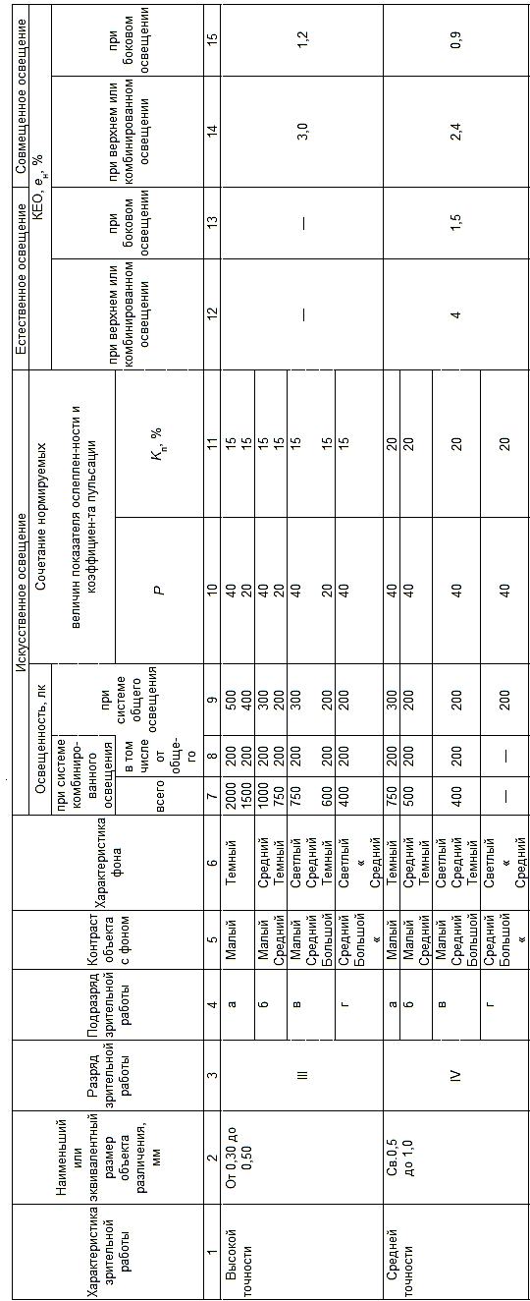

**11. Требования и условия эксплуатации оборудования.**

Уровень освещенности

**11. Электробезопасность**

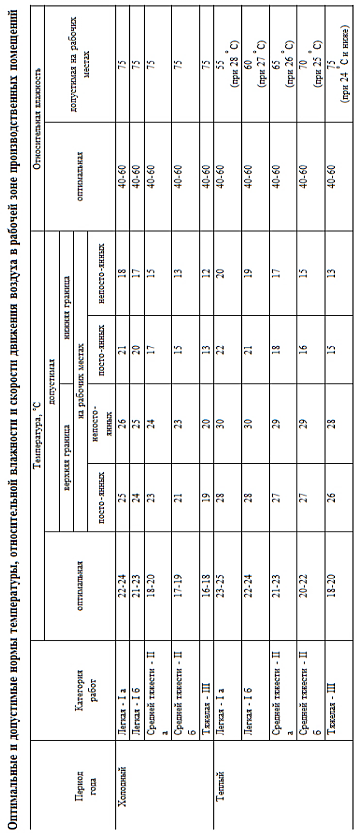

**12. Тара и упаковка.**

1. Перед упаковкой оборудование законсервировано по условиям консервации для группы изделий со сроком хранения до 18 месяцев по ГОСТ 9.014-78.
2. Оборудование поставляется составными частями: швейная головка, стол (в разобранном виде укрупненными сборочными единицами) и электропривод. Части упаковываются в упаковку из гофрированного картона.
3. При упаковке используются материалы: бумага противокорозийная с латексным покрытием по ГОСТ 16295-82, бумага оберточная ГОСТ 8273-75; бумага парафинированная ГОСТ 16295-82; полиэтиленовая пленка ГОСТ 10354-82; полиэтиленовая пленка ГОСТ 10354-82; картон, гофрированный ГОСТ 7376-84.
4. Хранение оборудования по группе условий ОЖ4 для исполнения УХЛ4 ГОСТ 15150-69, а для исполнения 04 по группе ОЖ2 ГОСТ 15150-69.

**Примечание.** Каталог деталей и сборочных единиц поставляется по запросу потребителей.

**13.Указания по выводу из эксплуатации и утилизации.**

Швейная машина относится к оборудованию с многолетним сроком хранения (ГОСТ Р51121-97), а долговечность технического оборудования по ГОСТ Р 2.001 -93 зависит от выполнения необходимой системы технического обслуживания и ремонта – предельный срок эксплуатации для неё не устанавливается.

При выводе оборудования из эксплуатации необходимо соблюдать особую осторожность при выполнении следующих этапов:

- демонтаж оборудования с рабочей площадки;

- транспортировка и погрузка /разгрузка оборудования;

- разборка оборудования на отдельные составляющие материалы.

Оборудование нельзя выбрасывать вместе с домашними отходами. Заказчик несет ответственность за вывод оборудования из эксплуатации, утилизацию и удаление материалов, входящих в состав оборудования.

При выводе оборудования из эксплуатации и его демонтаже необходимо соблюдать производственную целесообразность и требование Федеральных законов от 10.01.2002 №7-ФЗ «Об охране окружающей среды» и от 24.06.1998 3 89-ФЗ «Об отходах производства».

Технические средства и способы обеспечения электробезопасности машин должны соответствовать ГОСТ 27487-1987г. с учетом условий эксплуатации и характеристик источников электрической энергии.

* Степень защиты электрооборудования IP40 - по ГОСТ 14254-2015г.
* Класс защиты от поражения электрическим током 01 - по ГОСТ 12.2.007.0-1975г.